2023年恒筑太和片区上半年度零星维修工程
物业现状照片及拟施工内容

1、太和镇朝亮中路18号
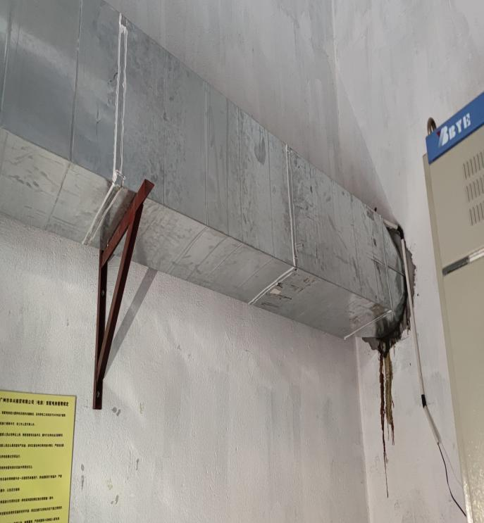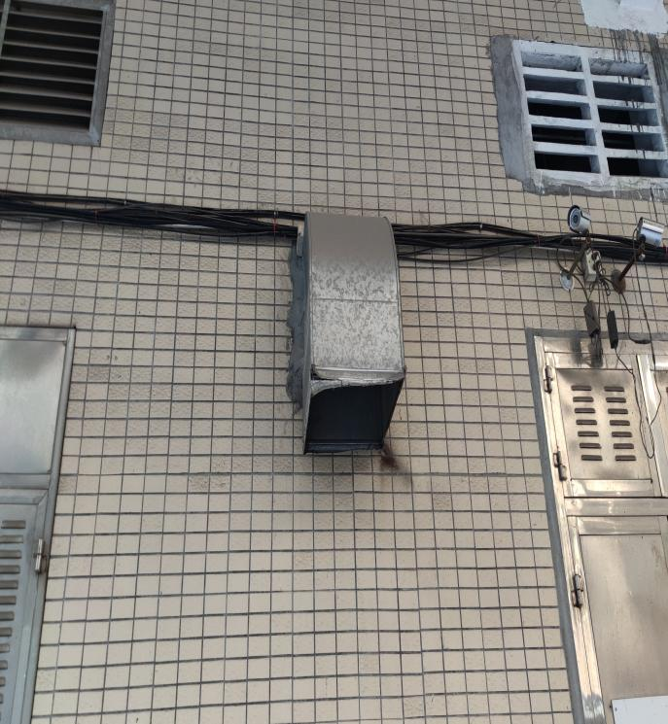
（图1）电房内通风管道 （图2）电房内通风管道弯头
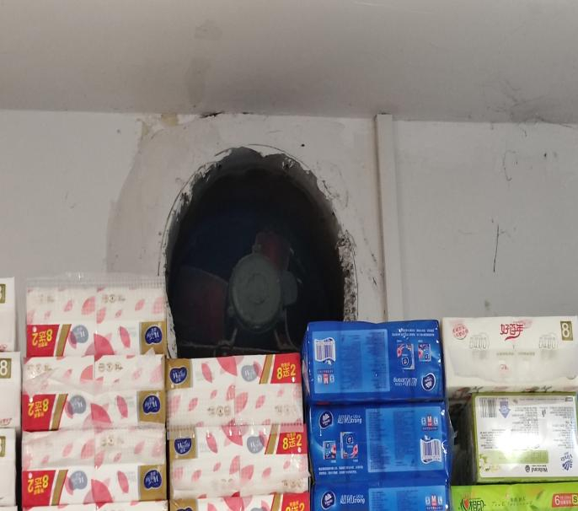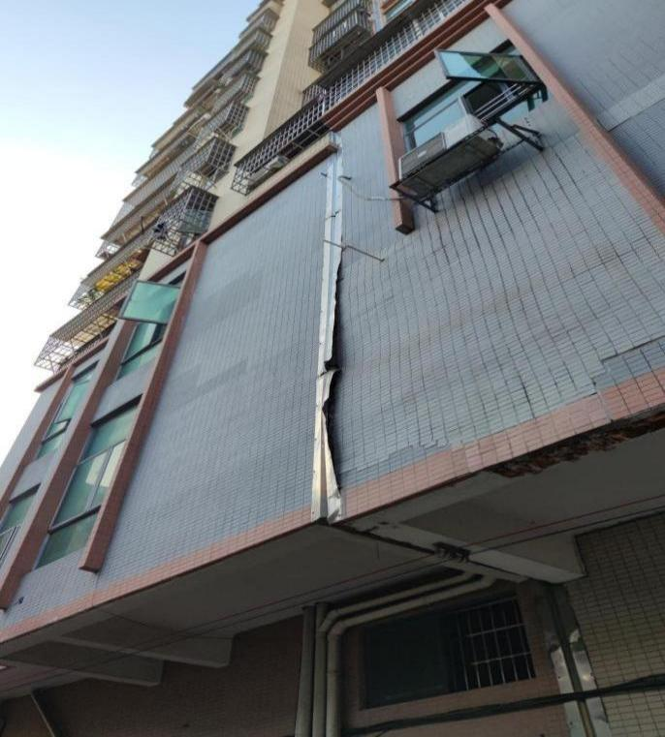
（图3）电房墙面轴流通风机 （图4）外墙不锈钢伸缩缝盖板损坏

施工内容：
1、拆除轴流通风机，拆除低压配电房内通风管道，洞口砌砖封堵，刮腻子修复（详图1-2）；
2、拆除破损外墙伸缩缝盖板，更换外墙伸缩缝盖板，打密封胶（详图3）。

2、太和镇太和中路136、138号
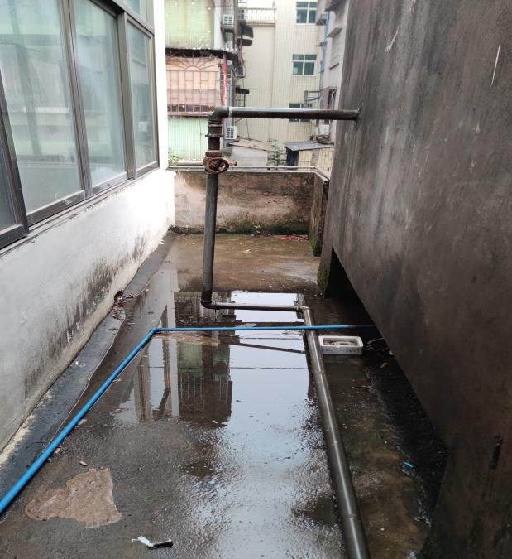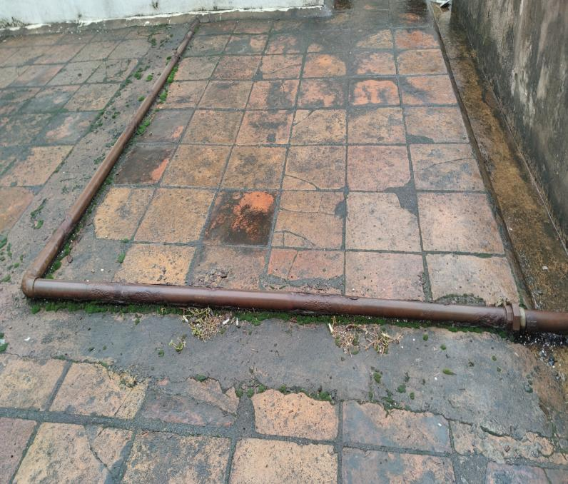
（图1）水池出水管 （图2）出水管锈蚀严重
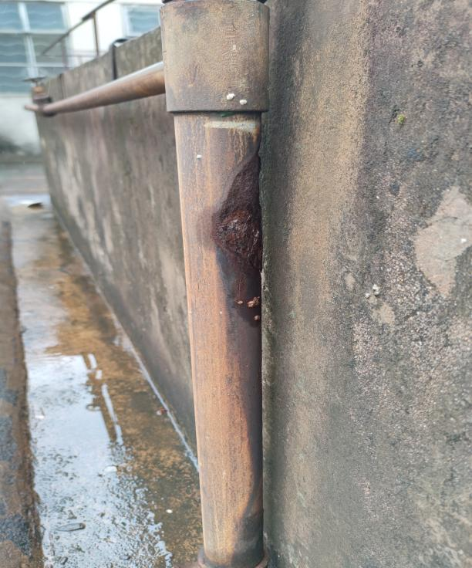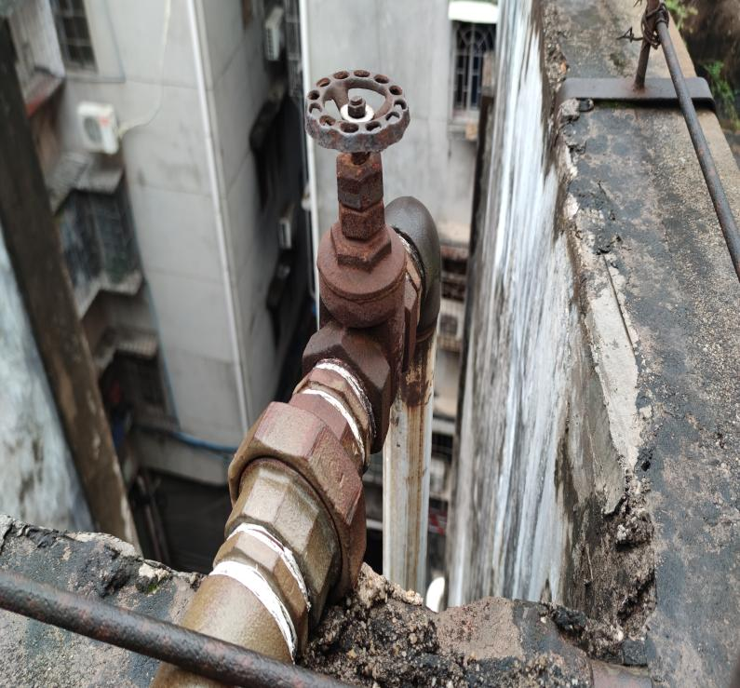
（图3）出水管锈蚀严重 （图4）阀门生锈严重
施工内容：
1、拆除原有锈蚀钢管（详图1-4）。
2、安装新镀锌钢管，钢管阀门（详图4）；
3、管道其他部分刷漆修复。

3、钟落潭镇维新街11号
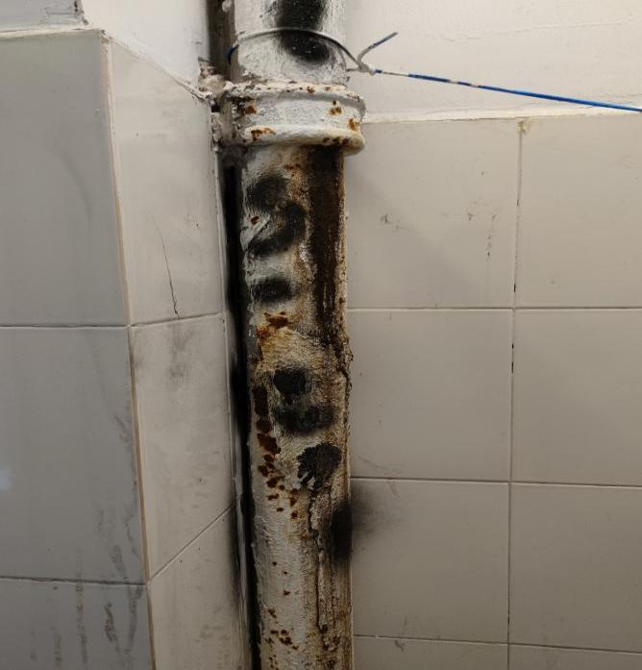 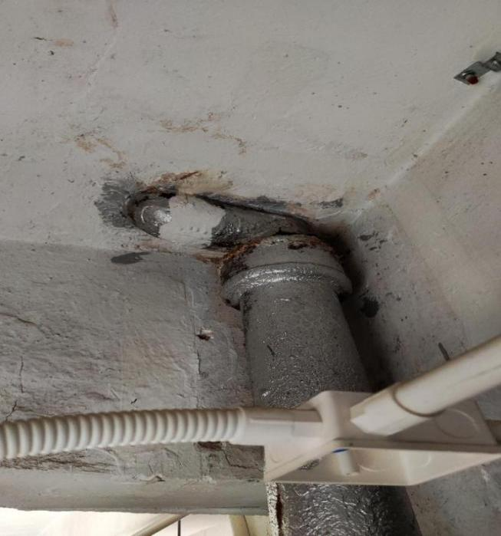（图1）卫生间排污管锈蚀 （图2）排污管接头漏水

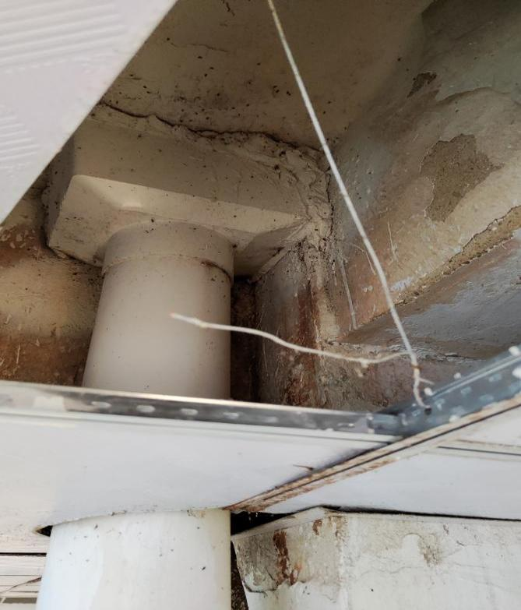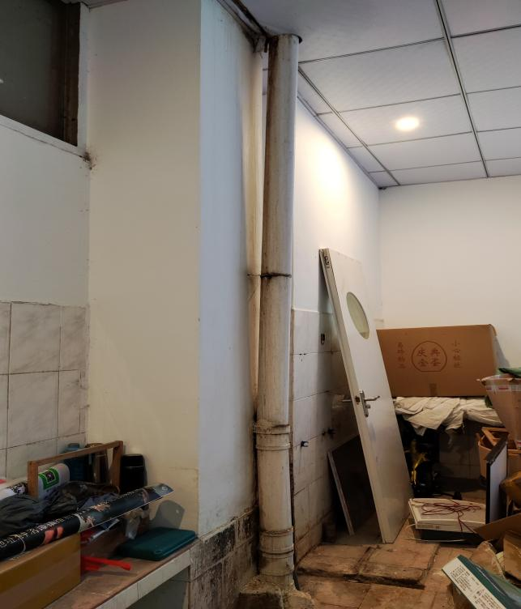
（图3）排污管接头现状 （图4）排污管变形漏水
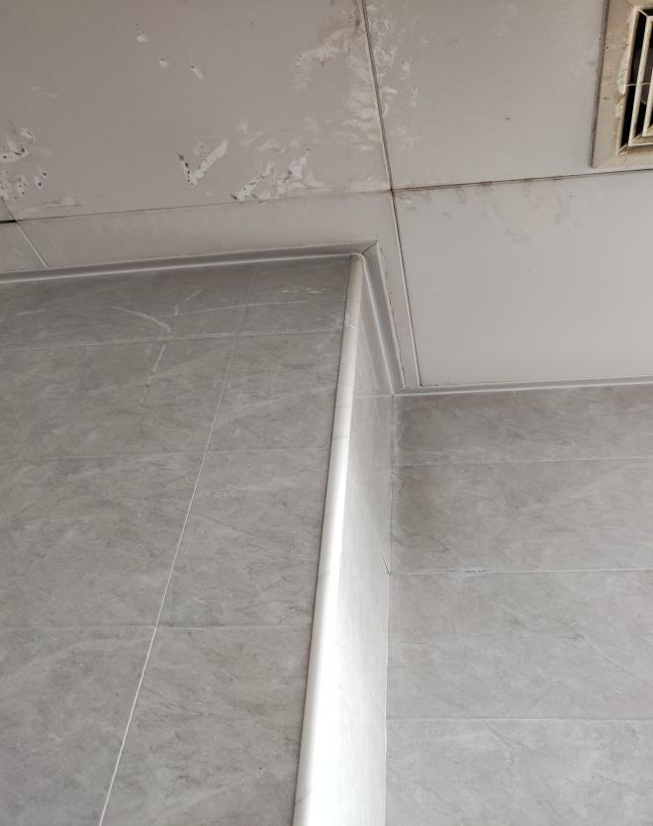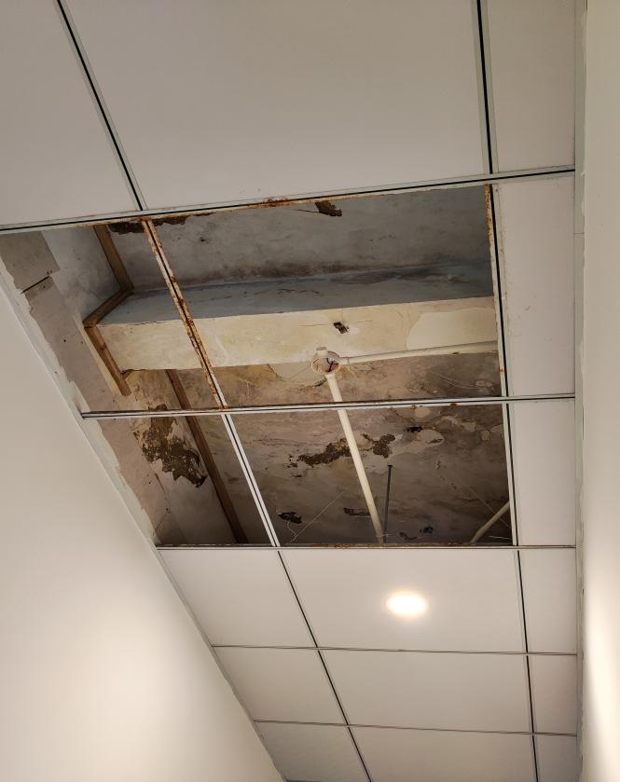
（图5）厨房吊顶管接头渗漏 （图6）楼板开裂渗水
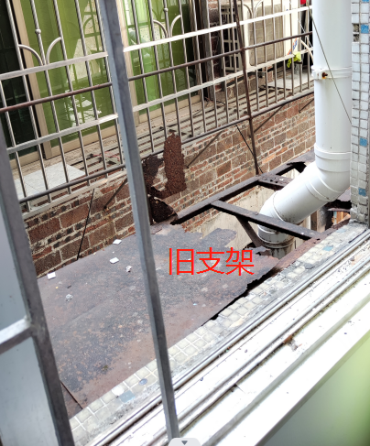
（图7）原有锈蚀支架
施工内容：
1、拆除原有锈蚀铸铁排水管，更换为PVC排水管，管道与楼板交接处使用雨水斗驳接（详图1-4）。
2、部分包柱内管道更换需拆除柱面装饰面，安装修管道后防水腻子修复柱面（详图5）；
3、楼板开裂渗漏处安装1.2厚304不锈钢集水托盘，托盘安装排水管室外排水（详图6）；
4、拆除室外旧设备支架（详图7）。

4、钟落潭镇福龙路65号
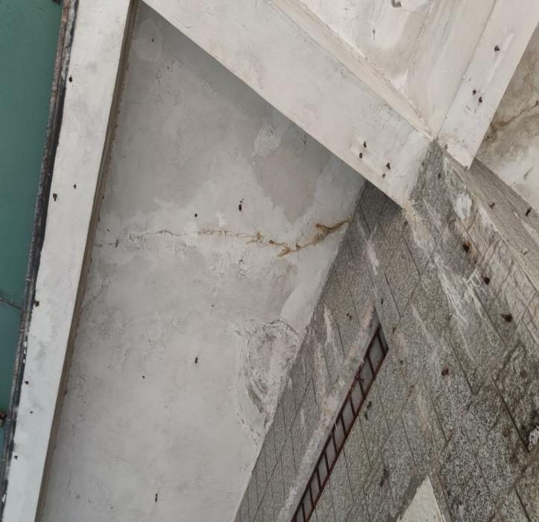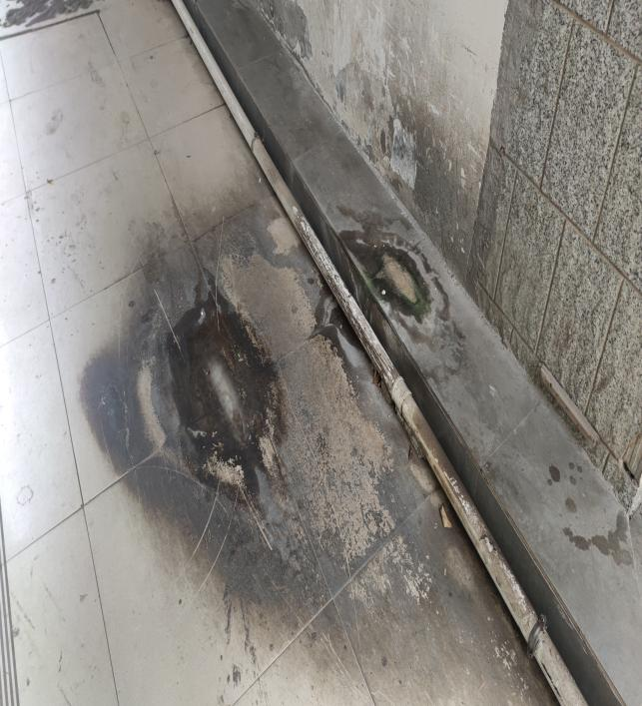
（图1）楼板裂缝 （图2）楼板裂缝滴水
施工内容：
1、二楼楼板开裂渗水，注浆处理（详图1-2）；

5、钟落潭镇福龙路89号
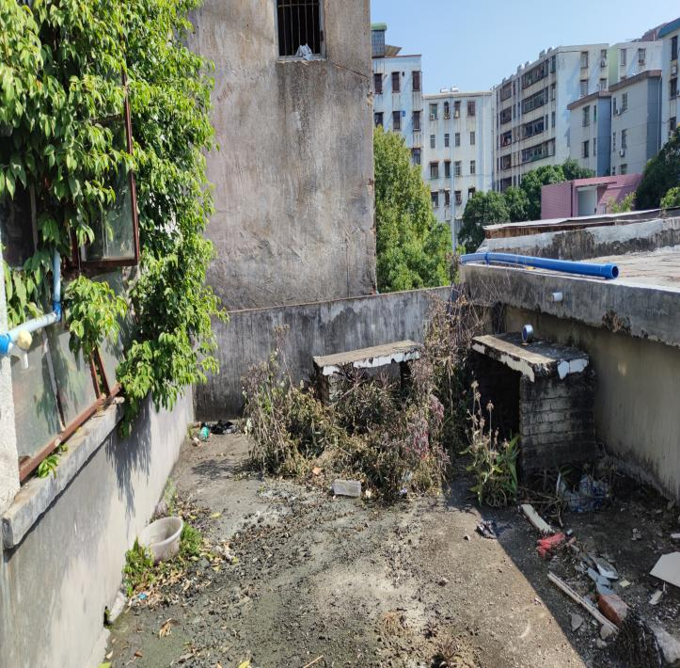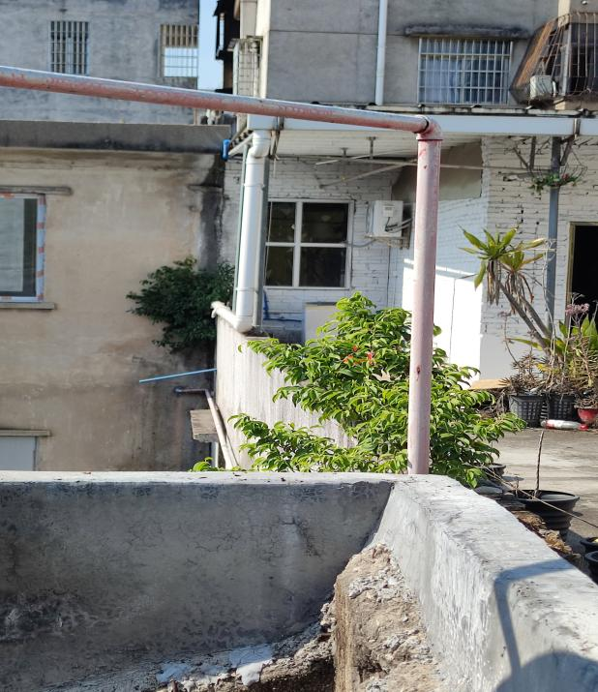
（图1）屋面植物 （图2）屋面植物
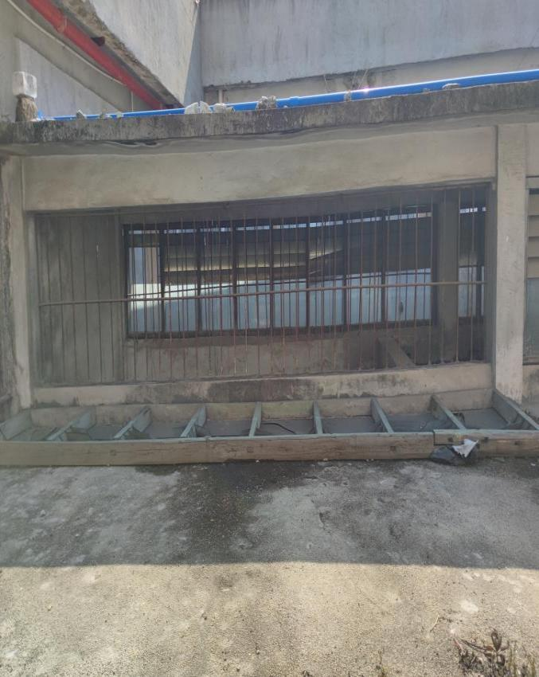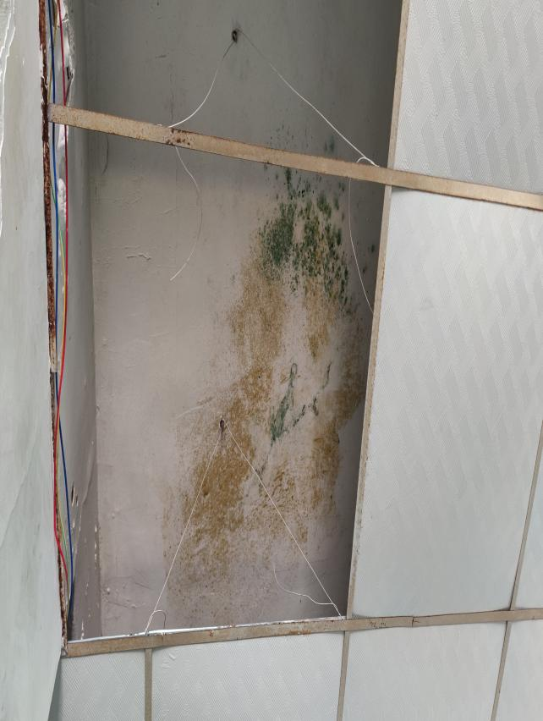
（图3）木窗户破损 （图4）屋面楼板开裂漏水
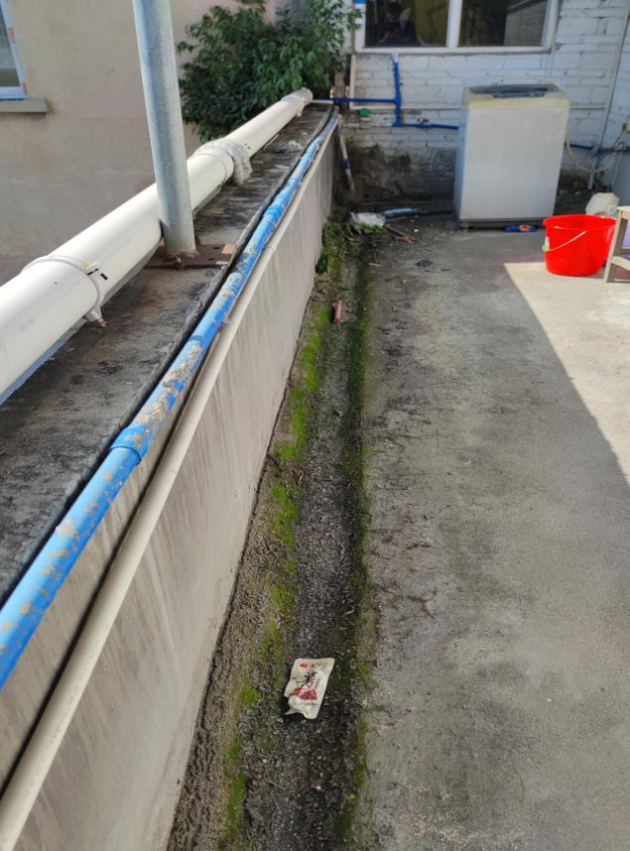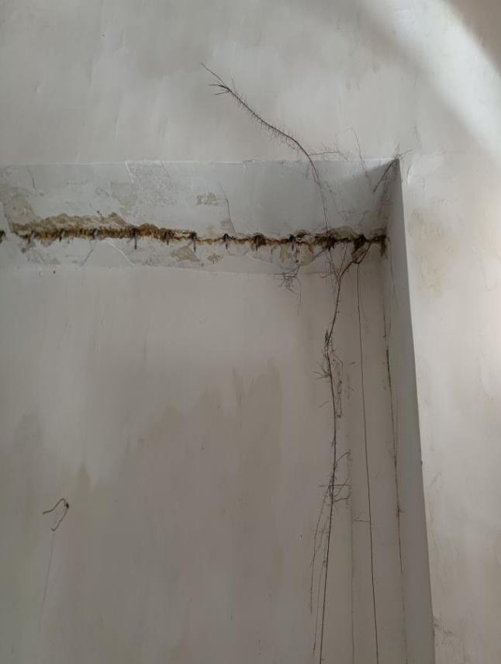
（图5）屋面排水沟开裂渗漏 （图6）图5屋面排水沟开裂渗漏

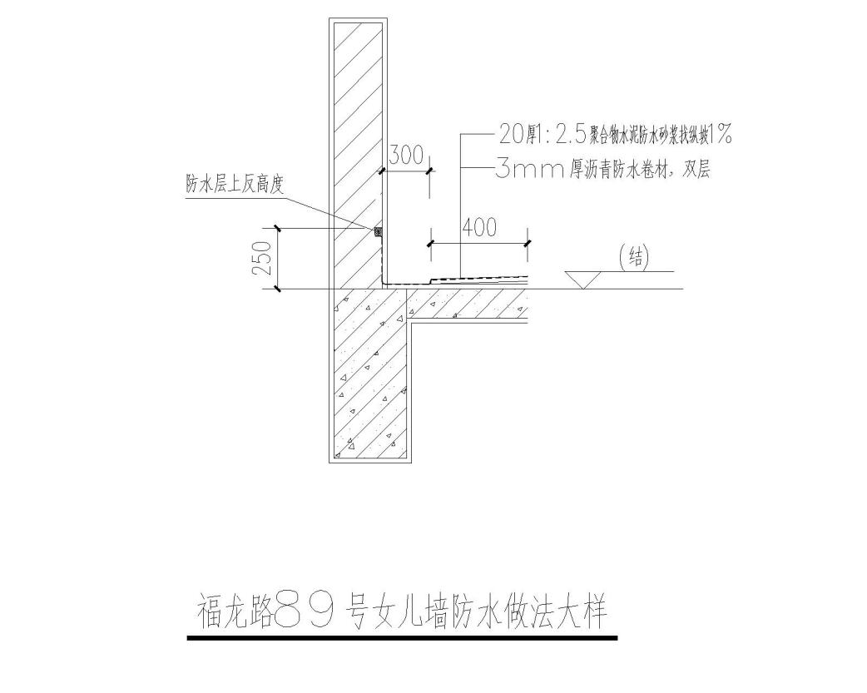
（图7）屋面排水沟做法大样
施工内容：
1、清除屋面、外墙植物，垃圾外运处理（详图1-2）；
2、拆除破损窗户，安装铝合金玻璃窗（详图3）；
3、屋面楼板开裂漏水部位采用注浆堵漏方式处理（详图4）；
4、屋面排水沟开裂，清理干净原有排水沟面层，新做防水卷材天沟，20mm厚1:2.5水泥防水砂浆保护层找坡（详图5-7）。

6、钟落潭镇良田新市路41号
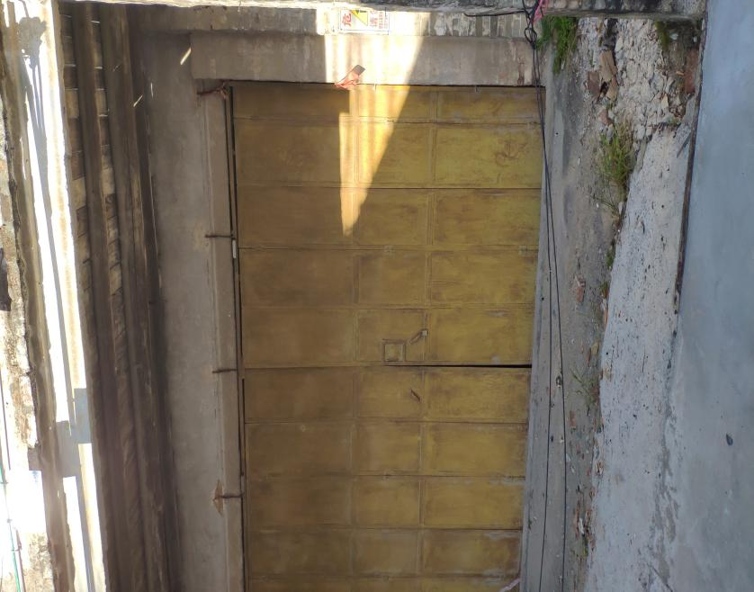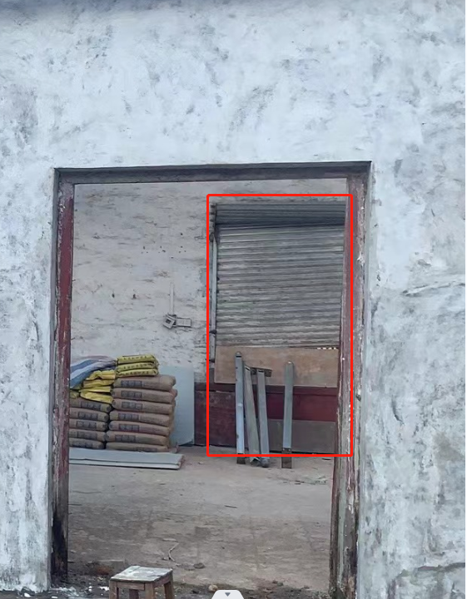
（图1）现有旧铁门 （图2）现有旧卷闸门
施工内容：
1、拆除原有旧铁门及旧卷闸门（详图1-2）；
2、安装新不锈钢门及镀锌卷闸门（详图1-2）。

7、钟落潭镇竹料大街36号
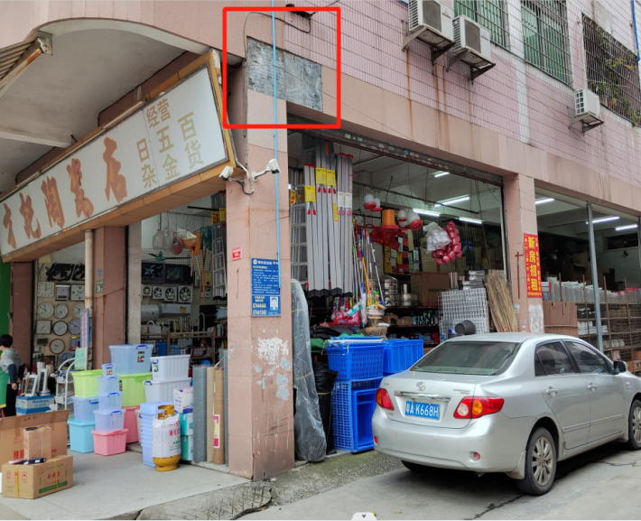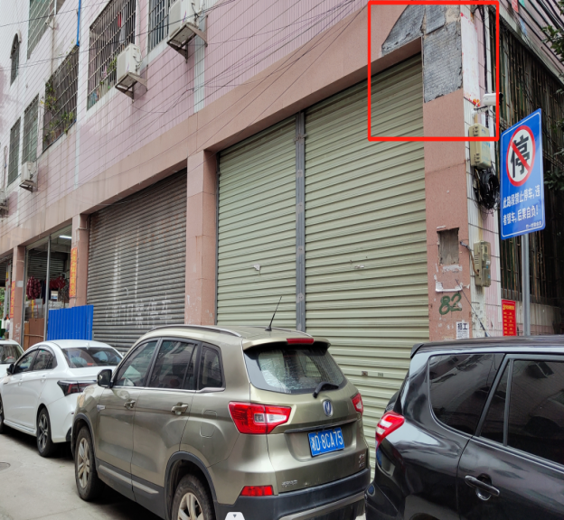
（图1）外墙瓷砖空鼓脱落 （图2）外墙瓷砖空鼓脱落
施工内容：
1、拆除现有墙面砖，清理基层（详图1-2）；
2、重新粘贴45×45灰色纸皮砖（详图1-2）。

8、钟落潭镇竹料大街74号
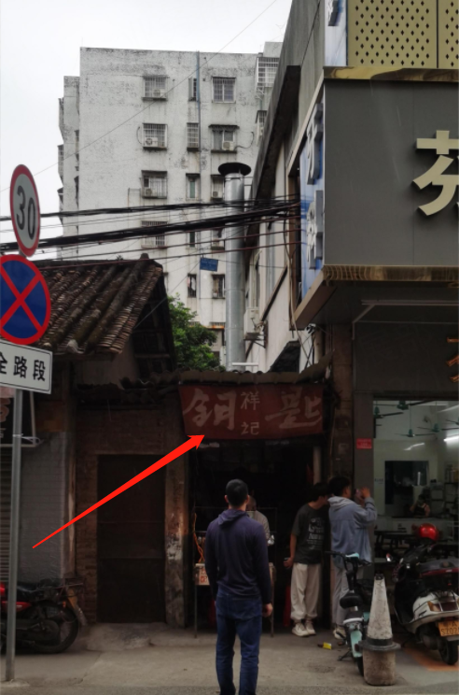
（图1）旧卷闸门破损
施工内容：拆除原有旧卷闸门，更换新镀锌卷闸门（详图1）。

9、钟落潭镇竹料大街82号
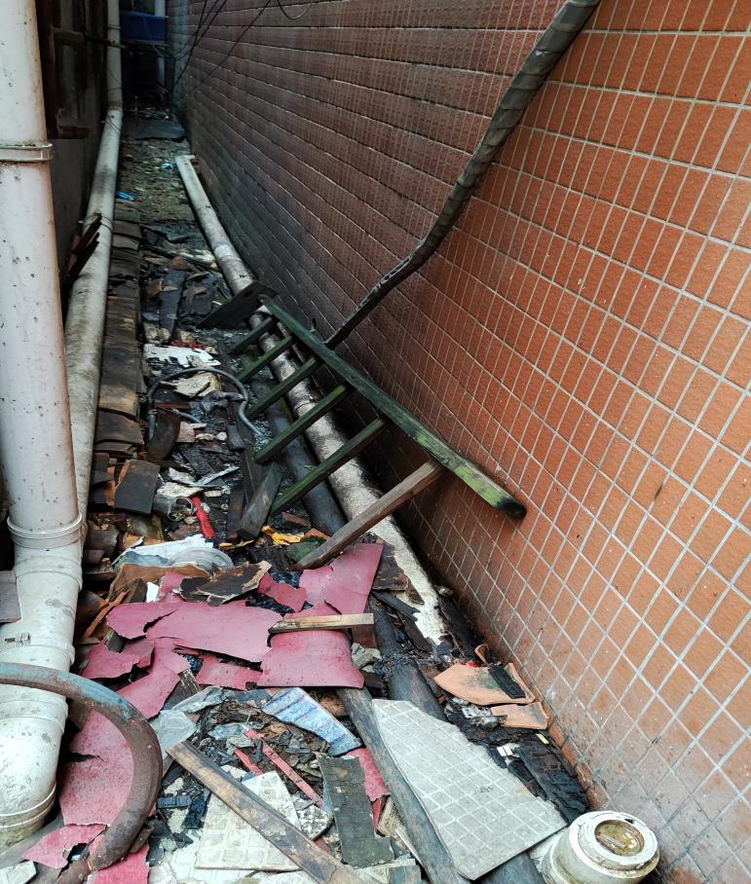
（图1）后巷垃圾堆积、地上排水管外露
施工内容：
1、清除后巷垃圾杂物，垃圾外运处理（详图1）；
2、PVC排水管上铺水泥砂浆做∠45°倒角保护层（详图1）。

10、钟落潭镇竹料路293号
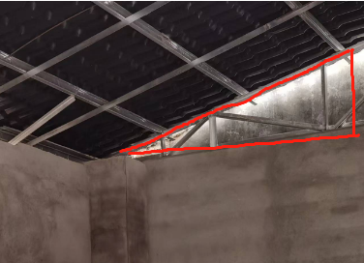
（图1）外墙与瓦屋面空隙
施工内容：
1、漏空部分屋架铝塑板封堵处理（详图1）；
2、新安装照明配电箱、明装PVC线管配线，安装单管荧光灯。

11、钟落潭镇新和西街33号
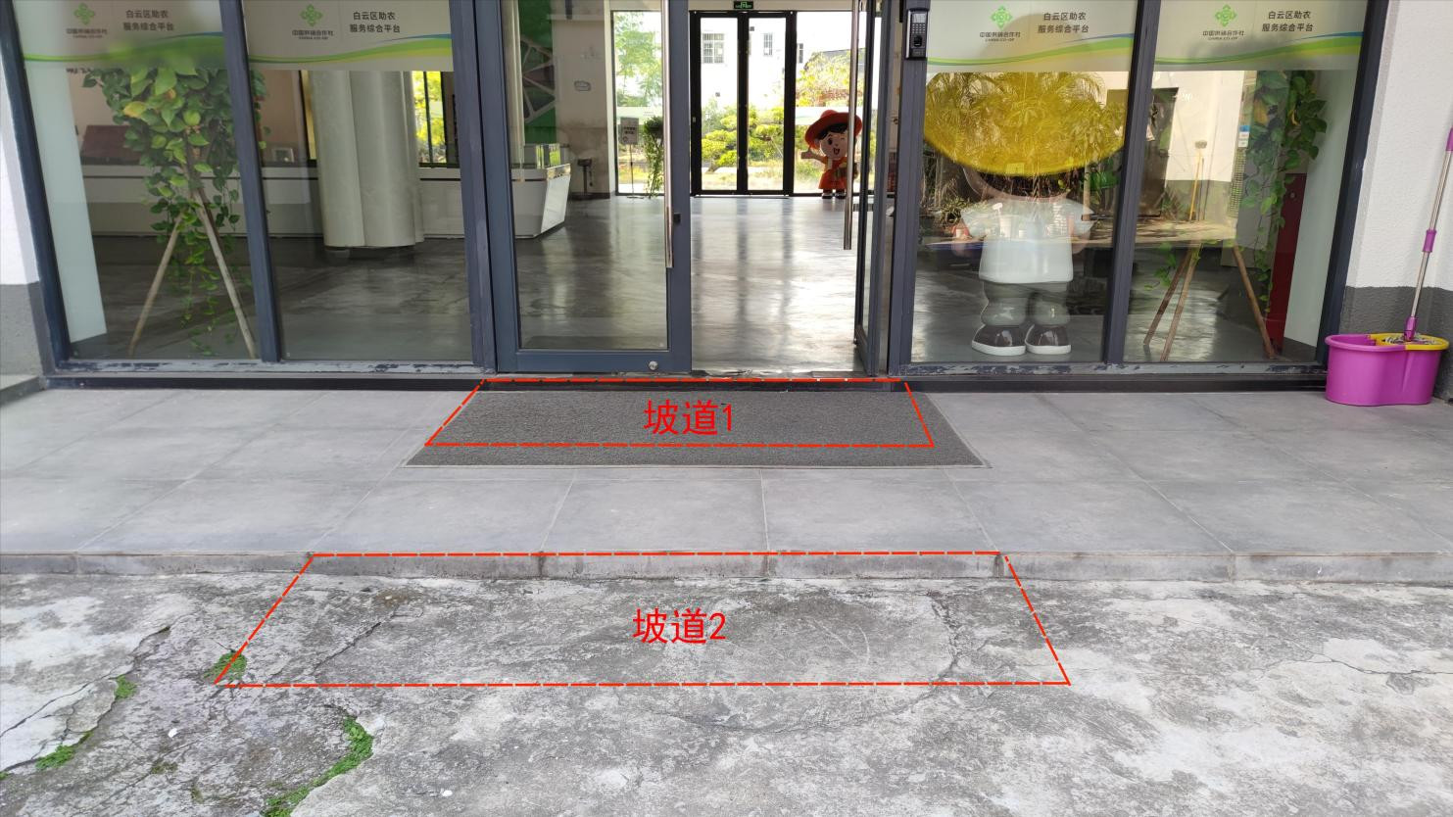
（图1）台阶现状及拟安装坡道位置示意
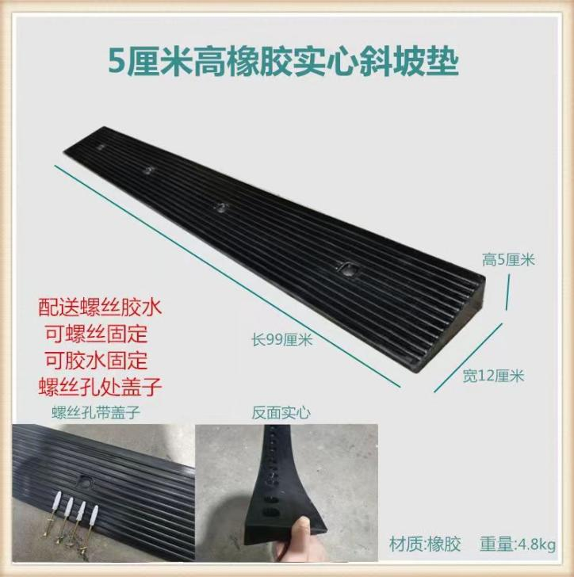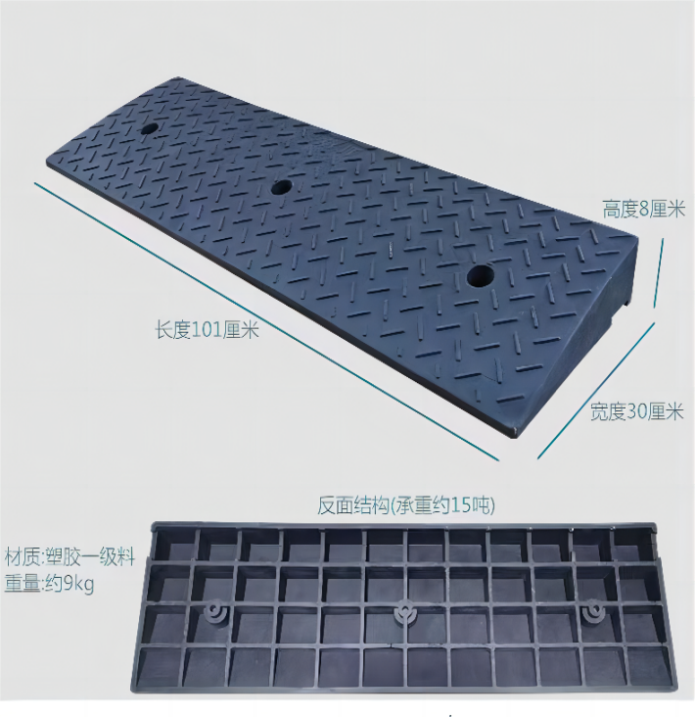
（图2）坡道1参考图（活动式） （图3）坡道2参考图（固定式）
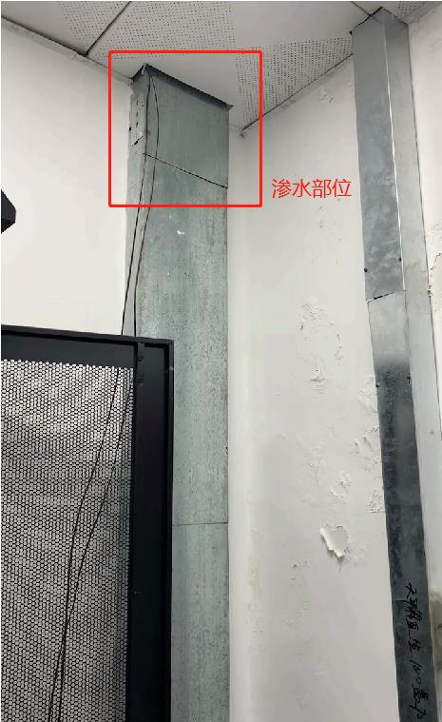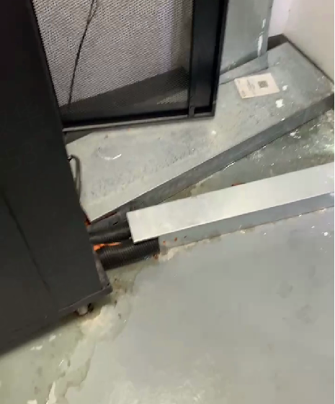
（图4）弱电机房线槽处渗水 （图5）弱电机房线槽处渗水
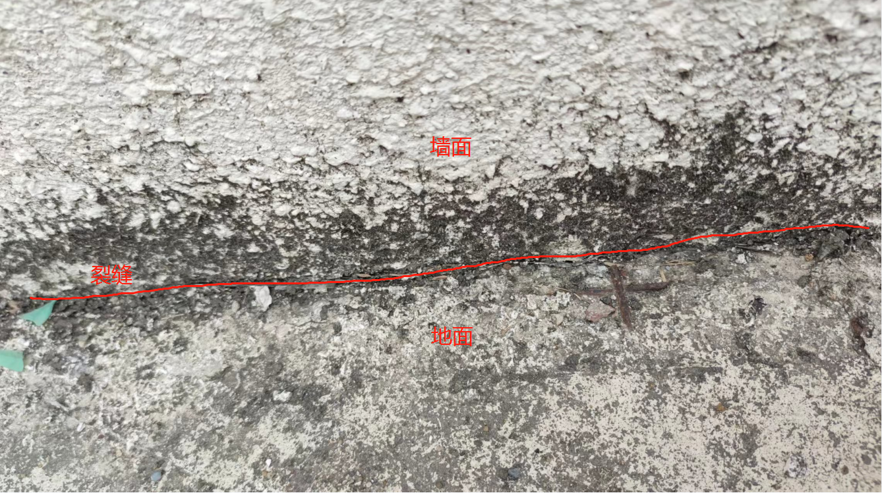
（图6）弱电机房线槽处上方平台现状
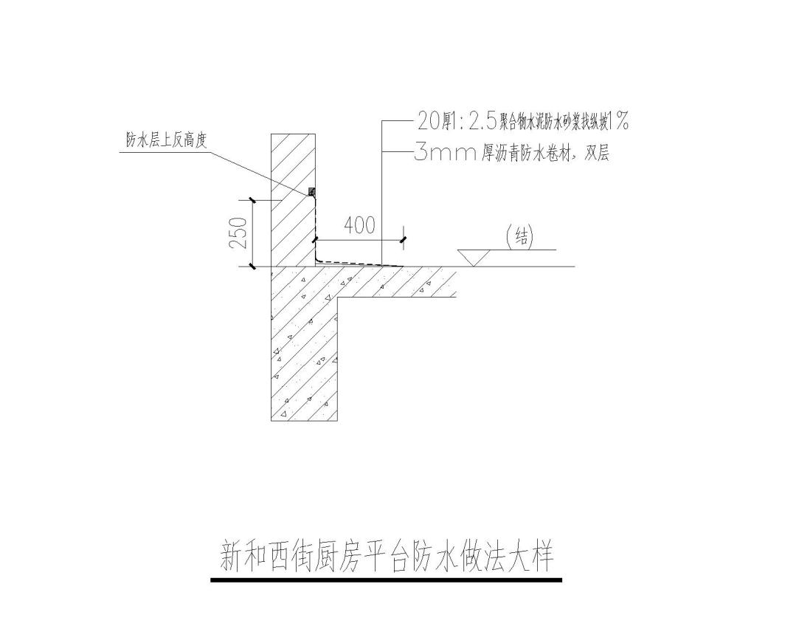
（图7）弱电房线槽渗水处上方防水做法

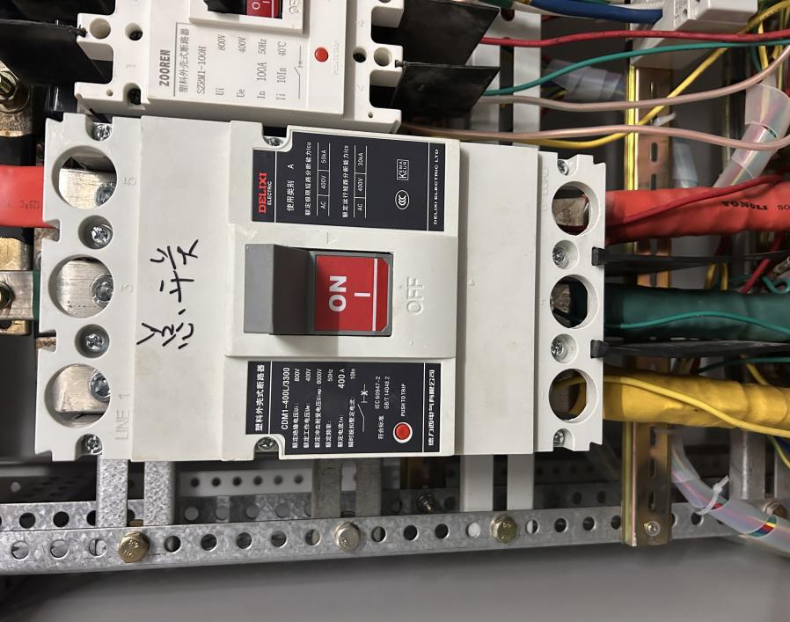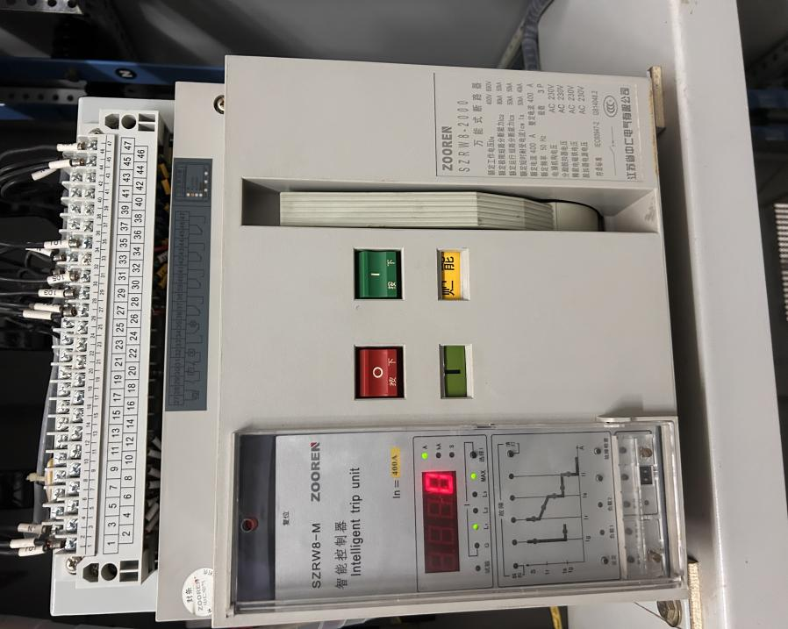
（图8）现有低压电房出线总开关 （图9）现有层间汇总开关

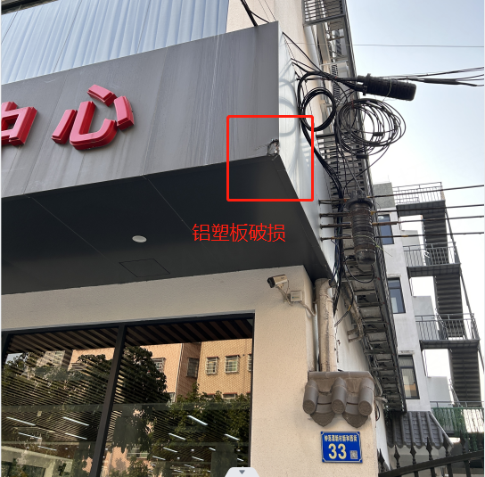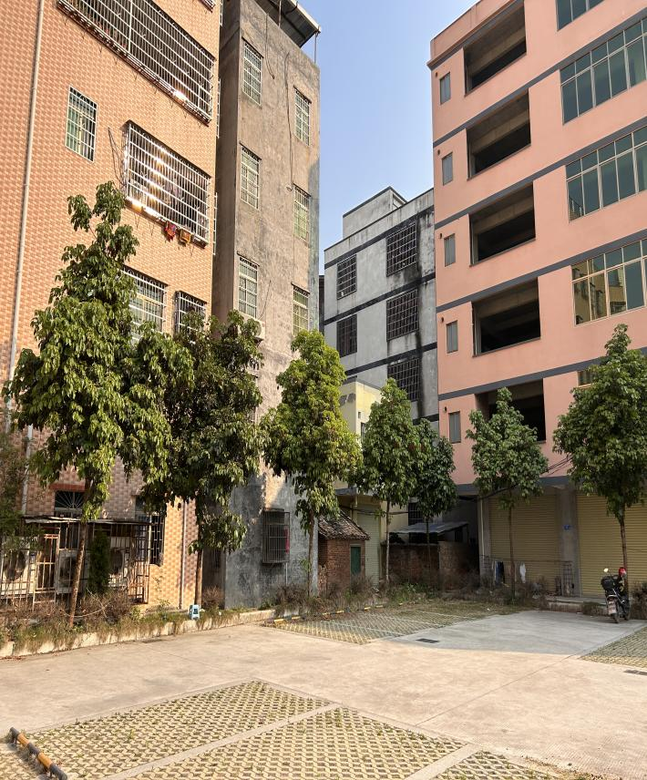
（图10）外墙铝塑板破损 （图11）户外停车场草坪

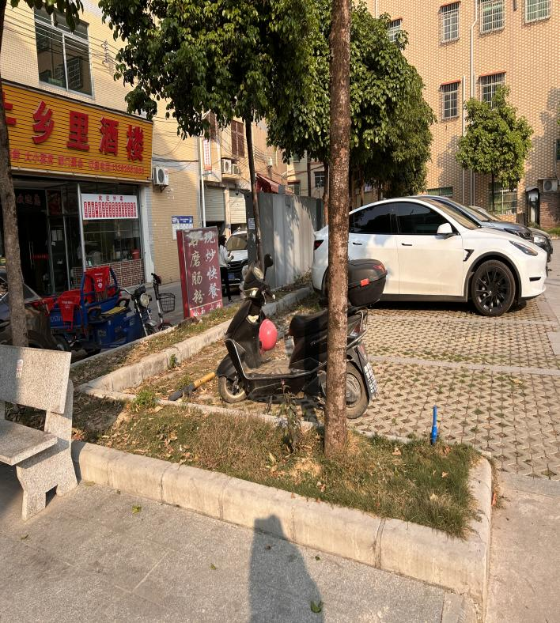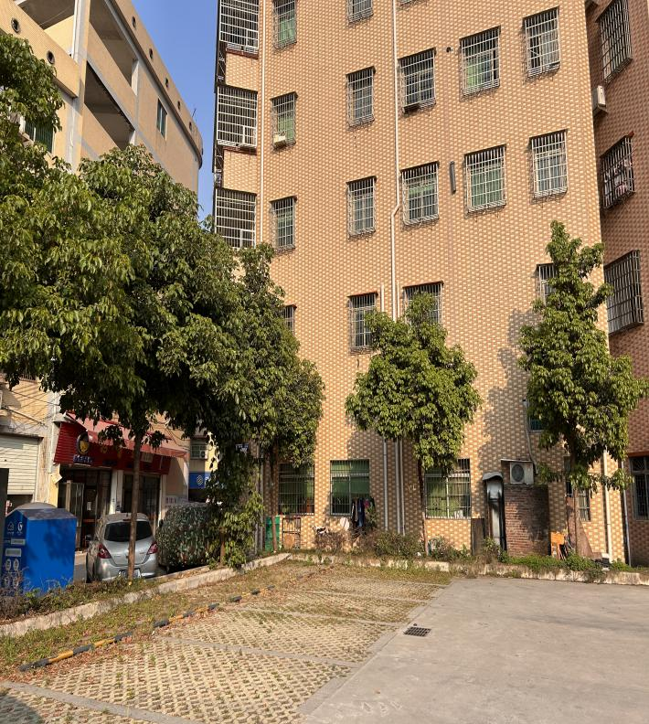
（图12）户外停车场花基 （图13）户外停车场乔木

施工内容：
1、平整门口室外地面，安装成品橡胶斜坡道，实际尺寸根据现场微调整；
2、弱电房进出线槽处结构裂缝漏水，屋面平台铺设防水卷材。空鼓墙面铲除腻子层重新油刷乳胶漆；
3、低压配电房出线总开关处加装电量计量表，层间开关处加装电量计量表；
4、更换室外外墙破损铝塑板；
5、停车场现有花基及地面杂草清除，重新撒播草种。现有乔木病虫检查，杀虫补种维护，乔木除蚁防治。

